宜蘭縣中華國中教師會113年度辦理聯誼休閒(自行組團)
文康活動計畫暨經費補助申請表
申請人  （承辦人） | 温文斌 |  | 聯絡電話  (分機) |  |  | 811
活動日期 | 5 月 8 日（星期 四 ）
活動名稱 | 漫步校園－中華健走團 |  |  | □聯誼 V運動 □藝文欣賞 □休閒旅遊 □其他：
活動地點 | 中華國中操場
活動內容 | 健走運動
因活動需要，請准予代墊本次活動經費。

申請人： 温文斌 （簽章） 日期： 114年05月08日

備註：若申請代墊活動經費，則經費核撥後，直接由活動代墊經費申請人領取。
參加人數 | 符合補助之會員 5 人。(詳參加人員名冊)
申請補助金額總計：新台幣$ 零 仟 伍 佰元整。
備 註 | 一、本學年度辦理自行組團聯誼休閒活動，每人補助新台幣＄100元，  每梯次須至少有符合補助資格會員4人(含)以上參加，始可辦理。  二、活動結束後，請檢附本申請表、參加人員名冊(需參加人員親自  簽名)及活動照片，至遲於114年05月30日前向教師會理事長  曾雨萍老師辦理核銷完竣。
承辦人 |  | 總務股(趙靖雲老師) |  |  | 理事長
温文斌 |  | 趙靖雲 |  |  | 曾雨萍

宜蘭縣中華國中教師會113年度辦理聯誼休閒(自行組團)
文康活動參加人員名冊
編號 | 姓名 | 簽名 | 編號 | 姓名 | 簽名
01 | 温文斌 | 温文斌 | 06 | 以下空白
02 | 陳瑋琪 | 陳瑋琪 | 07
03 | 陳思伶 | 陳思伶 | 08
04 | 呂承昊 | 呂承昊 | 09
05 | 陳雅文 | 陳雅文 | 10
(表格不足請自行增加)

文康活動成果照片黏貼表
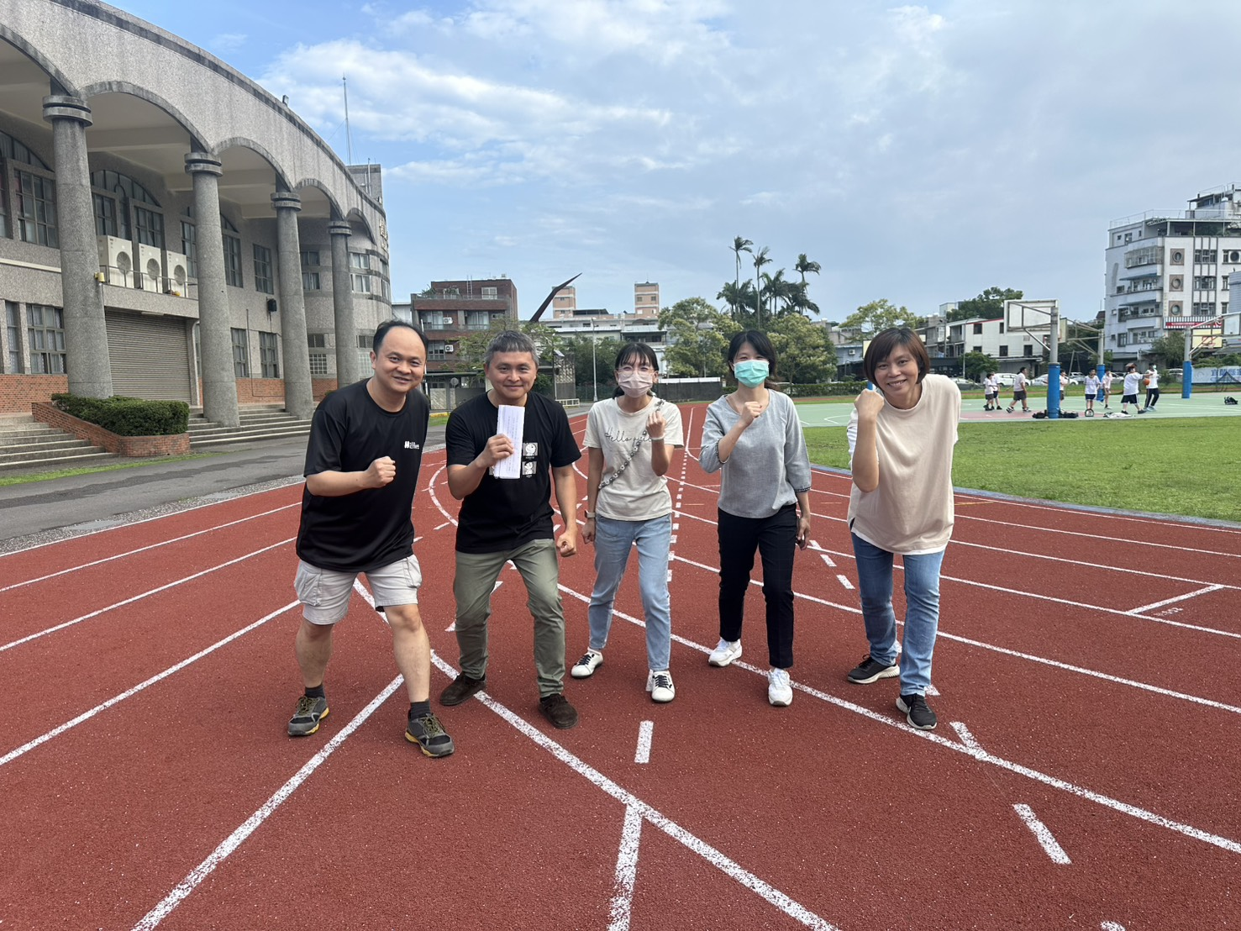
照片說明: 漫步校園－中華健走團1

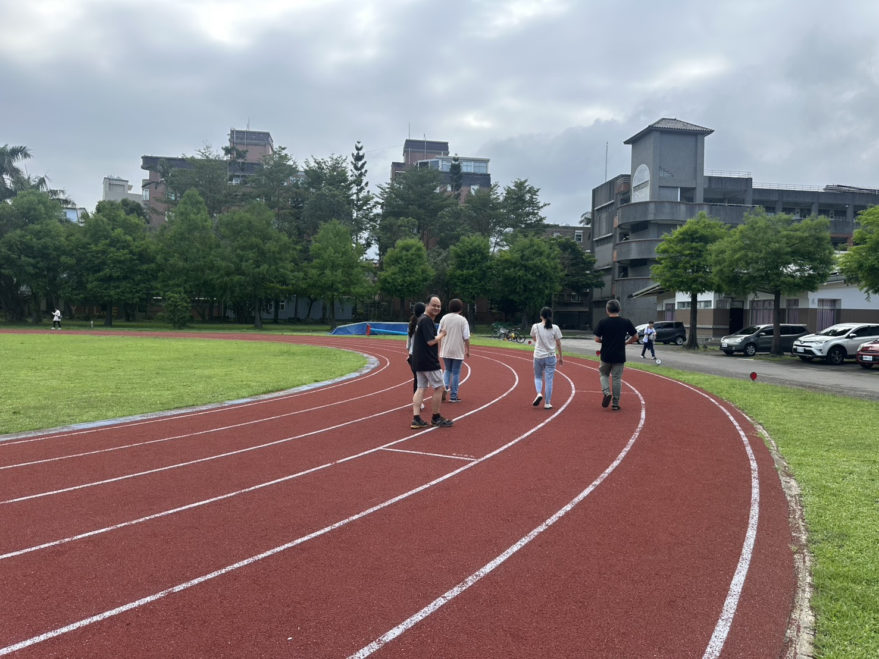
照片說明: 漫步校園－中華健走團2
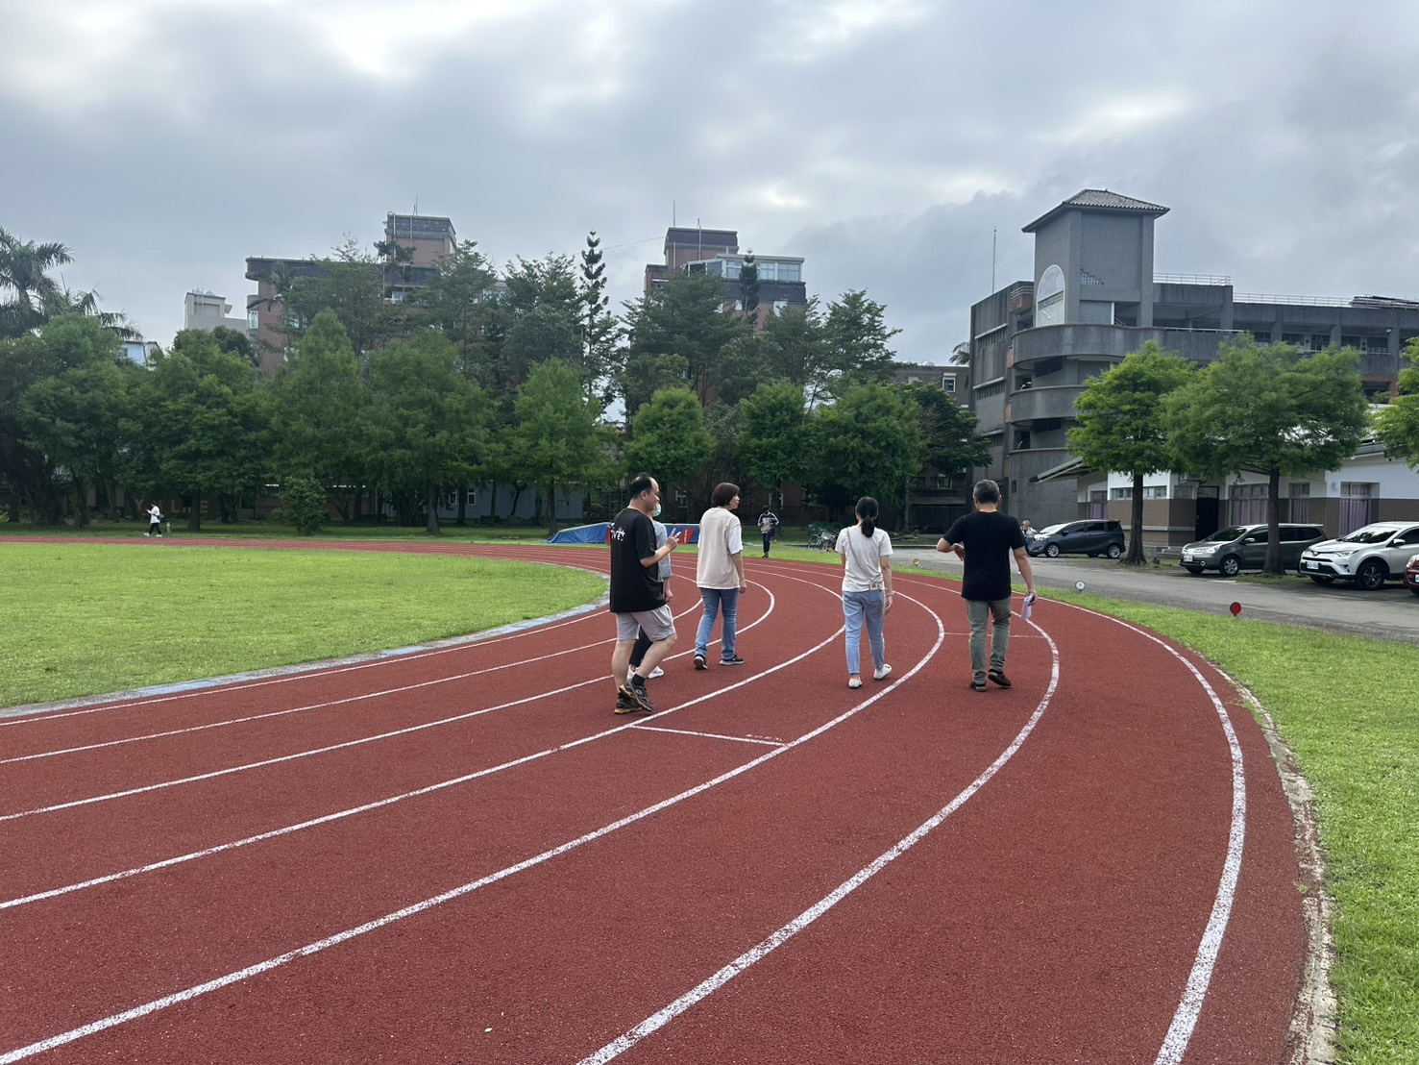
照片說明: 漫步校園－中華健走團3

